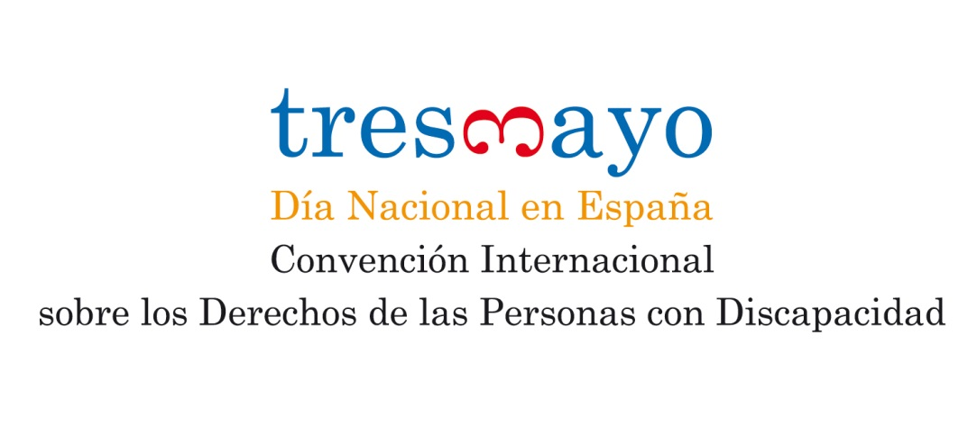
PROPUESTA DEL CERMI DE MODIFICACIÓN DEL ARTÍCULO 52 D) DEL ESTATUTO DE LOS TRABAJADORES PARA REGULAR ADECUADAMENTE LOS DERECHOS DE LAS PERSONAS CON DISCAPACIDAD EN LA EXTINCIÓN DEL CONTRATO DE TRABAJO POR CAUSAS OBJETIVAS (FALTA DE ASISTENCIA)
FUNDAMENTACIÓN
El artículo 52 d) del Estatuto de los Trabajadores establece lo siguiente:
d) Por faltas de asistencia al trabajo, aun justificadas pero intermitentes, que alcancen el veinte por ciento de las jornadas hábiles en dos meses consecutivos siempre que el total de faltas de asistencia en los doce meses anteriores alcance el cinco por ciento de las jornadas hábiles, o el veinticinco por ciento en cuatro meses discontinuos dentro de un periodo de doce meses.
No se computarán como faltas de asistencia, a los efectos del párrafo anterior, las ausencias debidas a huelga legal por el tiempo de duración de la misma, el ejercicio de actividades de representación legal de los trabajadores, accidente de trabajo, maternidad, riesgo durante el embarazo y la lactancia, enfermedades causadas por embarazo, parto o lactancia, paternidad, licencias y vacaciones, enfermedad o accidente no laboral cuando la baja haya sido acordada por los servicios sanitarios oficiales y tenga una duración de más de veinte días consecutivos, ni las motivadas por la situación física o psicológica derivada de violencia de género, acreditada por los servicios sociales de atención o servicios de Salud, según proceda.
Tampoco se computarán las ausencias que obedezcan a un tratamiento médico de cáncer o enfermedad grave.
La Sentencia del Tribunal Europeo de la Unión Europea (TJUE) de 18 de enero de 2018 (asunto C-270/16) falló que “el artículo 2, apartado 2, letra b), inciso i), de la Directiva 2000/78/CE del Consejo, de 27 de noviembre de 2000, relativa al establecimiento de un marco general para la igualdad de trato en el empleo y la ocupación, debe interpretarse en el sentido de que se opone a una normativa nacional que permite al empresario despedir a un trabajador debido a las faltas de asistencia de este al trabajo, aun justificadas pero intermitentes, cuando tales ausencias sean consecuencia de enfermedades atribuibles a la discapacidad de ese trabajador, salvo que dicha normativa tenga la finalidad legítima de combatir el absentismo y no vaya más allá de lo necesario para alcanzar esa finalidad, lo cual corresponde evaluar al órgano jurisdiccional remitente”.
Dicha Sentencia se dictó en respuesta a una cuestión prejudicial planteada por el Juzgado de lo social núm. 1 de Cuenca en un caso de despido de un trabajador con discapacidad. No obstante, el TJUE remite la resolución final del asunto concreto (el despido de un trabajador con discapacidad) a la Jurisdicción española. Recientemente, se ha dictado Sentencia del TSJ de Castilla La Mancha, de 10 de abril, sobre dicho asunto, en el que se confirma la tesis de nulidad de una extinción producida al amparo del art. 52 d) de la Ley del Estatuto de los trabajadores cuando las bajas que se han computado para alcanzar los umbrales numéricos que la permiten encuentran su razón de ser en el estafo físico de discapacidad en que se encuentra la persona trabajadora.
Entendemos que en esta materia el artículo 52 c) del Estatuto de los Trabajadores precisa de una reforma para hacer compatible s texto con la Directiva 2000/78/CE del Consejo, de 27 de noviembre de 2000, para eliminar cualquier sesgo de discriminación hacia las personas con discapacidad.
No hay que olvidar que la Convención de Derechos de las Personas con Discapacidad, ratificada por España y en pleno vigor, también prohíbe “la discriminación por motivos de discapacidad con respecto a todas las cuestiones relativas a cualquier forma de empleo, incluidas las condiciones de selección, contratación y empleo…”, e igualmente, cualquier precepto discriminatorio es incompatible con el artículo 14 de la Constitución y los artículos 4.2.c) y 17.1 del propio Estatuto de los Trabajadores.

PROPUESTA DE TEXTO:
Sustituir el artículo 52 d) por el siguiente texto:
“El contrato podrá extinguirse:
…
Por faltas de asistencia al trabajo, aun justificadas pero intermitentes, que alcancen el veinte por ciento de las jornadas hábiles en dos meses consecutivos siempre que el total de faltas de asistencia en los doce meses anteriores alcance el cinco por ciento de las jornadas hábiles, o el veinticinco por ciento en cuatro meses discontinuos dentro de un periodo de doce meses.
No se computarán como faltas de asistencia, a los efectos del párrafo anterior, las ausencias debidas a huelga legal por el tiempo de duración de la misma, el ejercicio de actividades de representación legal de los trabajadores, accidente de trabajo, maternidad, riesgo durante el embarazo y la lactancia, enfermedades causadas por embarazo, parto o lactancia, paternidad, licencias y vacaciones, enfermedad o accidente no laboral cuando la baja haya sido acordada por los servicios sanitarios oficiales y tenga una duración de más de veinte días consecutivos, ni las motivadas por la situación física o psicológica derivada de violencia de género, acreditada por los servicios sociales de atención o servicios de Salud, según proceda.
Tampoco se computarán las ausencias que obedezcan a enfermedades, dolencias, patologías y condiciones de salud atribuibles a la discapacidad de la persona trabajadora o a un tratamiento médico de cáncer o enfermedad grave.”
7 de mayo de 2019.

CERMI
www.cermi.es

